SweetHouse

Спецификация требований к программному обеспечению

Версия 1.1

Revision History

|  |  |  |  |
| --- | --- | --- | --- |
| **Date** | **Version** | **Description** | **Author** |
| 21 марта 2018 | 1.0 | Описание моделей использования и первоначальных требований | Крень А., Ваулина Я. |
| 28 марта 2018 | 1.1 | Описание моделей использования вынесены в соответствующие документы. Добавлена диаграмма прецедентов. Добавлена информация о дизайне. | Крень А. |
|  |  |  |  |
|  |  |  |  |

Содержание

1. Введение 4

1.1 Цель 4

1.2 Область 4

1.3 Определения и сокращения 4

1.4 Ссылки 4

2. Общее описание 4

2.1 Обзор модели использования 4

2.1.1 Контроль работников строительства 4

2.1.2 Управление проектами строительства 5

2.1.3 Авторизация в приложении 6

2.2 Дополнительные требования 6

2.2.1 Удобство использования 6

2.2.2 Надежность 6

2.2.3 Стандарты 6

2.2.4 Дизайн 6

2.2.5 Аппаратные средства 6

2.2.6 Программные средства 6

2.2.7 Средства связи 6

Спецификация требований к программному обеспечению

# Введение

## Цель

Этот документ описывает модели использования и требования к проекту ПС SweetHouse. Целью этой итерации является определение требований к системе и разработка плана последующей итерации для выполнения проекта. В первой итерации проводится анализ требований для системы, на основании которых будет проводится дальнейшая разработка проекта.

## Область

Настоящий документ описывает модели использования и требования проекта ПС SweetHouse, разрабатываемого компанией BuildDev. Данный документ предназначен для руководителя проектом и команды разработчиков, а также заказчику проекта.

## Определения и сокращения

Смотреть глоссарий.

## Ссылки

Видение, 21 марта 2018

Спецификация варианта использования: Добавление нового работника, 5 апреля 2018

Спецификация варианта использования: Просмотр существующего работника, 5 апреля 2018

Спецификация варианта использования: Изменение информации существующего работника, 5 апреля 2018

Спецификация варианта использования: Удаление существующего работника, 5 апреля 2018

Дизайн, 5 апреля 2018

# Общее описание

## Назначение системы

Разрабатываемая ПС предназначена для автоматизации контроля строительства коттеджей.

## Действующие лица

Список действующих лиц:

|  |  |
| --- | --- |
| **Название** | **Описание** |
| Менеджер | Производит организацию и контроль процесса строительства коттеджа |
| Клиент | Лицо, заказывающее строительство коттеджа |

### Управление проектами строительства

Эти примеры использования имеют место, когда менеджеру вместе с клиентом необходимо создать, изменить, удалить проект строительства.

Модели:

1. Создание нового проекта
   1. Менеджер открывает список проектов
   2. Менеджер нажимает кнопку “Создать проект”. Открывается форма выбора Типовых проектов.
   3. Менеджер вместе с клиентом выбирает типовой проект и заполняет сопутствующую информацию (Название проекта, адрес участка) и нажимает кнопку “Далее”. Открывается форма контактной информации о клиенте.
   4. Менеджер вместе с клиентом заполняет форму и нажимает кнопку “Далее”. Открывается форма этапов строительства.
   5. Менеджер по желанию клиента может убрать из плана некоторые этапы строительства. Также клиент должен выбрать материалы для строительства. Менеджер нажимает кнопку “Далее”. Открывается карточка проекта с информацией о нем (Название, адрес, размер дома, количество этажей, стоимость, список материалов).
2. Начало строительства
   1. Менеджер открывает список проектов.
   2. Менеджер выбирает необходимый проект.
   3. Менеджер нажимает кнопку “Назначить рабочих”. Открывается список специальностей необходимых для строительства.
   4. Менеджер выбирает из ниспадающих списков рабочих для каждой специальности. В одном проекте один и тот же рабочий может занимать несколько специальностей. ПС предлагает на специальность только тех рабочих, которые имеют соответствующую специальность и не учувствуют в других проектах.
   5. Менеджер нажимает кнопку “Назначить”.
   6. Открывается граф процесса строительства, на котором изображены этапы процесса строительства. Этапы, выполняемые в данный момент выделяются на графе.
3. Контроль строительства
   1. Менеджер открывает список проектов.
   2. Менеджер выбирает необходимый проект. Открывается карточка строительства.
   3. Менеджер нажимает вкладку “Этапы”. Открывается граф процесса строительства, на котором изображены этапы процесса строительства. Этапы, выполняемые в данный момент выделяются на графе.
   4. Менеджер может нажать на любой из этапов строительства. ПС откроет список характеристик этапа (Название, ответственный, исполнитель, материалы, время выполнения). Также в характеристиках этапа есть кнопка “Выполнен”, нажав на которую ПС отметит этот этап, как выполненный, снимет с него выделение и поставит выделение на следующий/следующие этапы.
4. Отмена проекта строительства
   1. Менеджер открывает список проектов.
   2. Менеджер выбирает необходимый проект. Открывается карточка строительства.
   3. Менеджер нажимает кнопку “Отменить”. ПС требует подтверждения действия.
   4. Менеджер подтверждает или отклоняет действия. В случае подтверждения ПС удаляет данный проект и отмечает задействованных в нем рабочих, как свободных.

### Авторизация в приложении

1. Менеджер вводит логин/пароль.
2. Система проверяет введенные данные. Если авторизация успешна, то менеджер получает доступ к функциям, иначе требуется ввести данные повторно.

## Требования

### Функциональность

Основные функциональные возможности системы представлены ниже, на диаграмме

прецедентов.

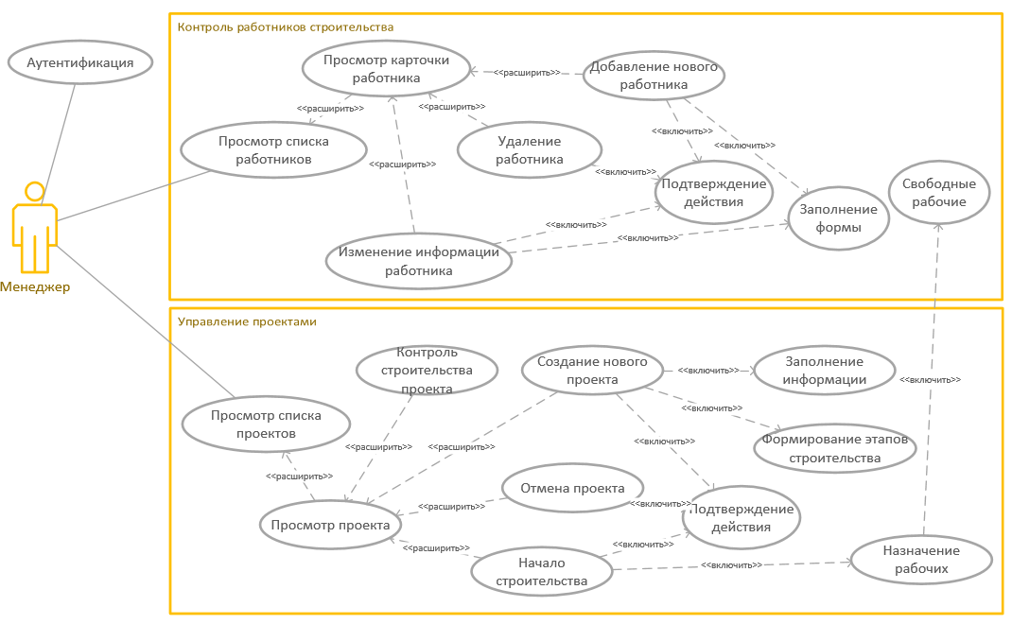

Рисунок 1. Диаграмма прецедентов.

Спецификации вариантов использования, приведенных на диаграмме прецедентов, описаны

в документах, указанных в разделе «Ссылки».

### Удобство использования

Система будет проста в обучении пользователей и ее использовании. Это будет проверено с помощью юзабилити-тестов в течение бета-периода.

### Надежность

Система будет доступна 24 часа в сутки, 7 дней в неделю.

### Стандарты

Пользовательский интерфейс ПС должен соответствовать ОС Windows 10.

### Дизайн

Описание дизайна представлено в документе “Дизайн” от 5 апреля 2018.

### Аппаратные средства

Никаких пользовательских аппаратных средств не требуется.

### Программные средства

ОС: Windows

### Средства связи

ПС не требует специальных средств связи.